Le format de fichier csv
Comma-separated values, connu sous le sigle CSV, est un format informatique ouvert représentant des données tabulaires sous forme de valeurs séparées par des virgules.
Exemple :
Nom , numéro atomique, masse atomique
hydrogène, 1,1
deutérium,1,2
hélium,2,4
carbone,6,12
oxygène,8,16
Va apparaître dans un tableur sous la forme :

On voit que les virgules servent à définir les colonnes.
C'est un format de données facilement utilisable par des tableurs comme LibreOfficeCalc ou Excel, mais aussi par les système de gestion de bases de données (SGBD) comme MySQL, PostgreSQL, etc..
Le logiciel de calculs scientifiques Scilab peut utiliser les données d'un fichier csv ou en produire un.
Ce format léger est facilement généré par les appareils de mesure comme les oscilloscopes numériques. On peut facilement travailler sur un fichier .csv sans tableur, avec un simple éditeur de texte comme Notepad++.

En dehors du monde anglo-saxon.
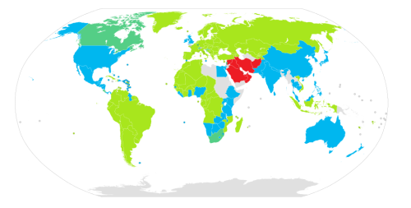
Le point est le séparateur décimal de la sphère d’influence anglo-saxonne. Le reste du monde utilise la virgule.

Cela pose donc un problème de confusion pour les tableaux de nombres décimaux.
Il est alors possible d’utiliser d’autres séparateurs de colonnes, comme le point virgule, ou la tabulation. Notre exemple devient :
Nom ; numéro atomique; masse atomique
hydrogène; 1;1
deutérium;1;2
hélium;2;4
carbone;6;12
oxygène;8;16

LibreOfficeCalc posera la question du type de séparateur avant d’ouvrir un document csv.

